Evidencias de funcionamiento de los contenedores
Evaluación 2 – Orquestación y contenerización de microservicios

Repositorio: https://github.com/ksandra-04/ProyectoOrquestacionCalendario

Red de contenedores: redcalendario

1. Contenedores en ejecución
Resultado de docker compose ps: los cuatro contenedores (dockerbdfestivos, dockerapifestivos, dockerbdcalendario y dockerapicalendario) están activos, y las bases de datos aparecen en estado healthy.
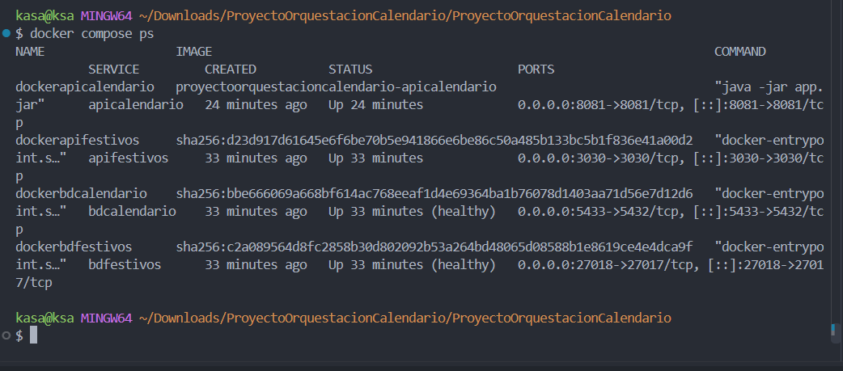

2. Redes de Docker
Resultado de docker network ls: se observa la red del proyecto proyectoorquestacioncalendario_redcalendario, creada por Docker Compose.
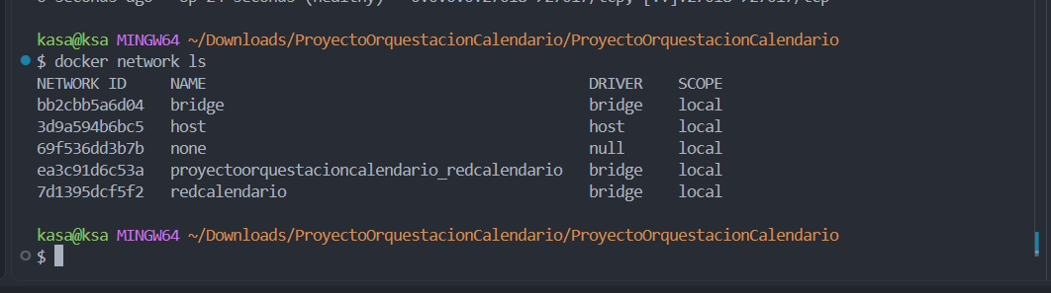

3. Detalle de la red de contenedores
Resultado de docker network inspect sobre la red redcalendario del proyecto, de tipo bridge.
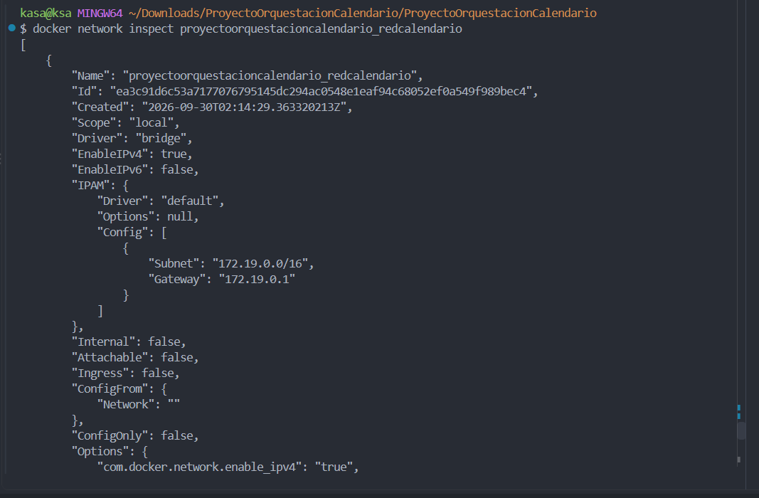

4. Swagger API Festivos – festivos del año 2026
La API de Festivos (Node.js) consulta la base de datos MongoDB y responde con código 200 y la lista de festivos del año.
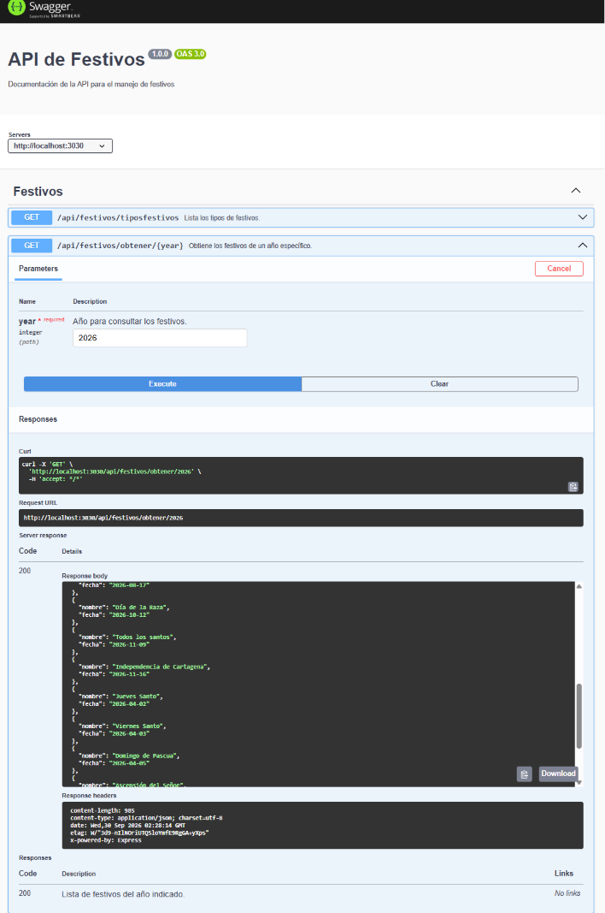

5. Swagger API Calendario – generar calendario 2026
La API de Calendario (Spring Boot) genera los días del año y los guarda en PostgreSQL. Responde true con código 200.
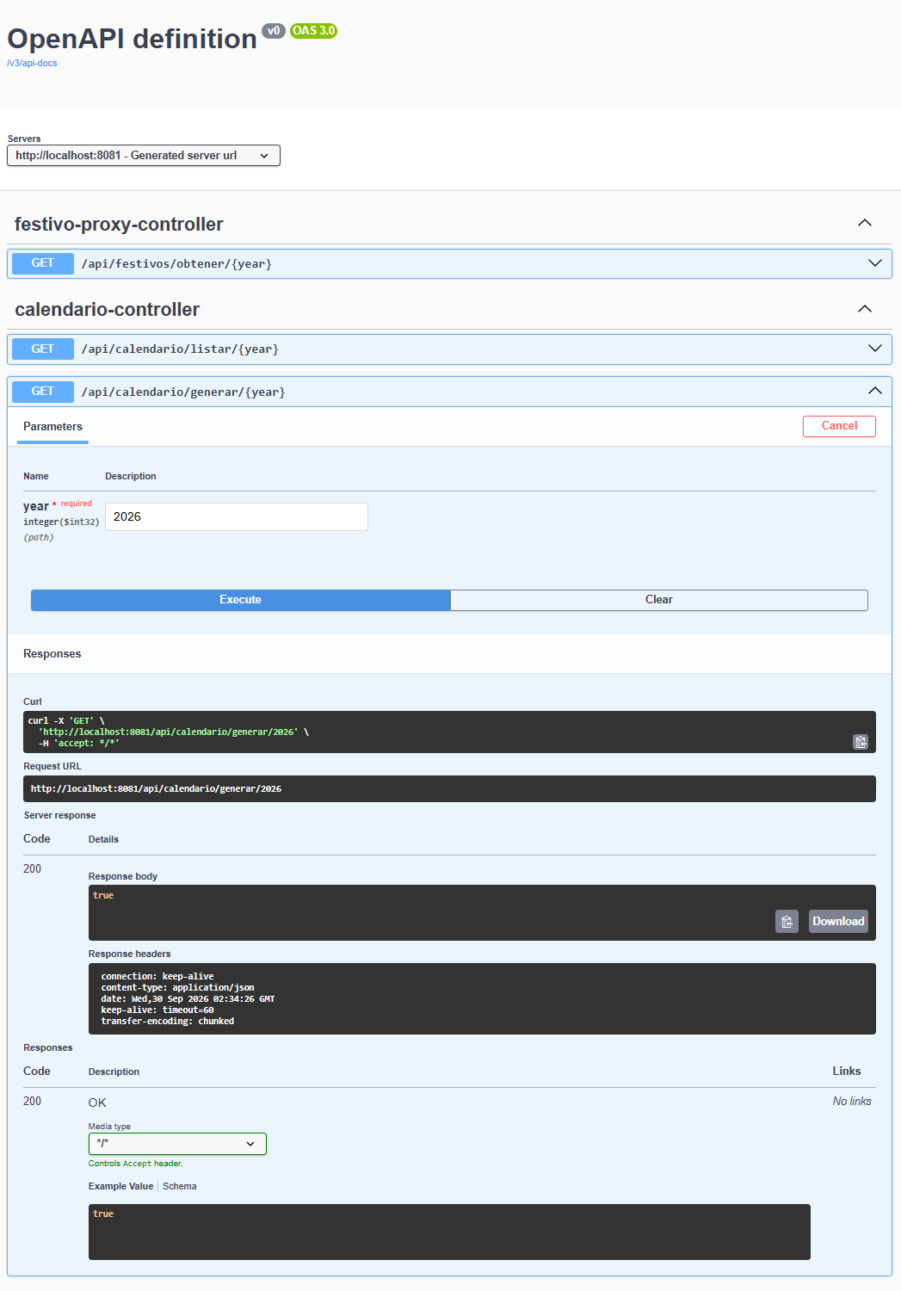

6. Swagger API Calendario – listar calendario 2026
Listado de los días del año guardados en PostgreSQL, cada uno con su tipo: día laboral, fin de semana o día festivo.
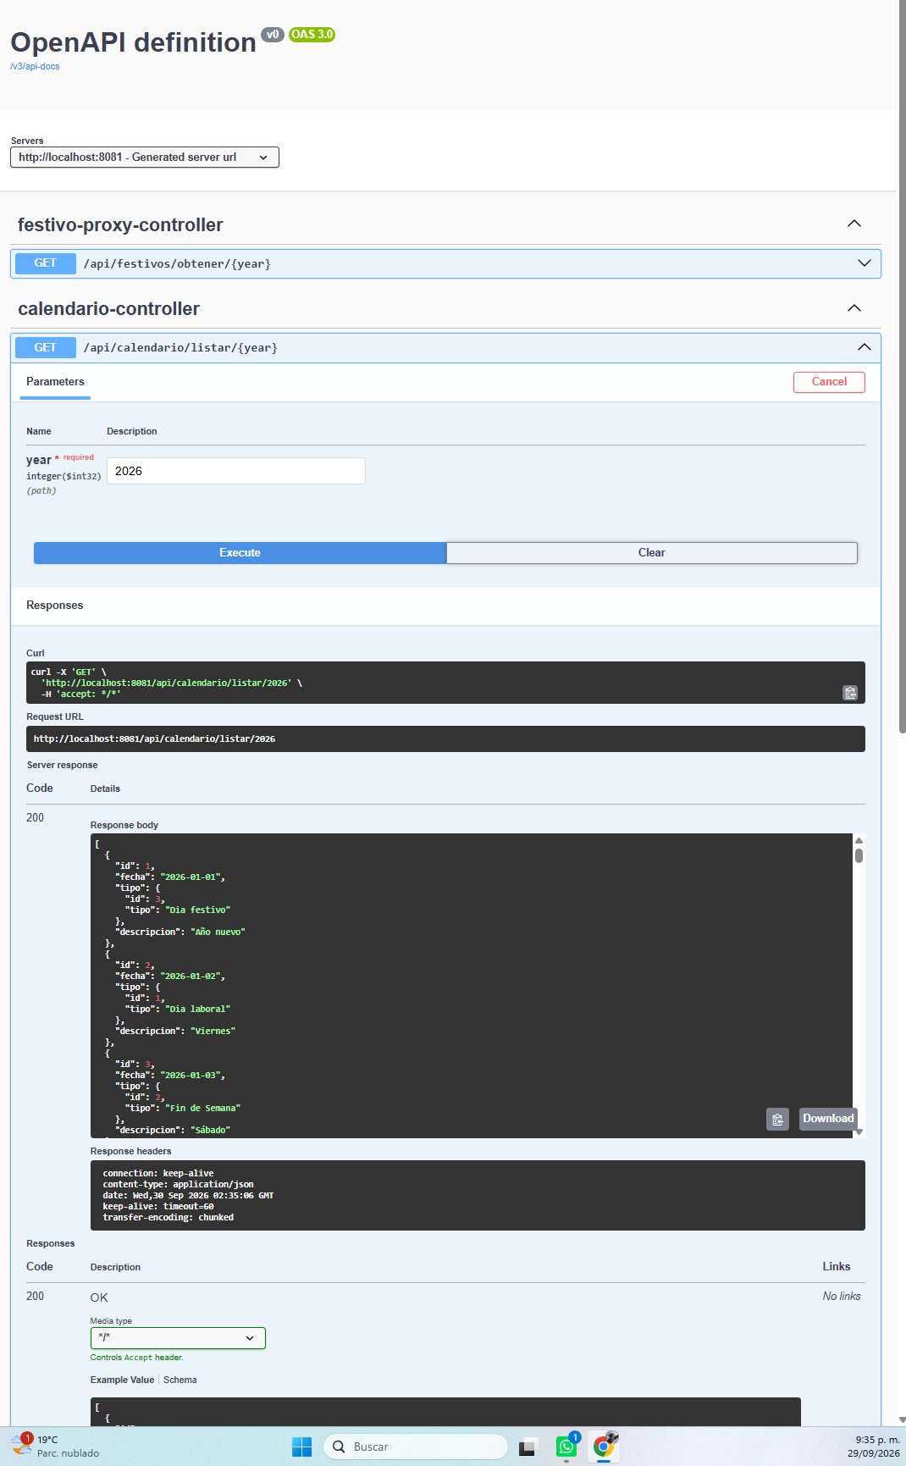

7. Swagger API Calendario – comunicación con la API de Festivos
La API de Calendario consulta los festivos a la API de Festivos a través de la red de contenedores (http://dockerapifestivos:3030), lo que demuestra la comunicación entre los microservicios.
